Siete hospitales de España ya tienen esta acreditación,
Las Unidades de Cirugía Endocrina de los hospitales universitarios Virgen Macarena y Nuestra Señora de Valme, ambos de Sevilla, reciben la acreditación de la Asociación Española de Cirugía
● Esta acreditación reconoce la excelencia asistencial de ambas unidades, así como su compromiso con la calidad clínica, la formación especializada y la mejora continua en la atención al paciente
● El programa de acreditación de la Asociación Española de Cirugía evalúa la actividad asistencial, docente e investigadora de las unidades, garantizando estándares homogéneos de calidad y seguridad
● Ya son siete los hospitales que cuentan con esta acreditación: el Hospital Universitario de Navarra, el Hospital Universitario 12 de Octubre, el Hospital Universitario de Cruces, el Hospital Universitario Infanta Sofía, el Hospital Universitario de Salamanca, el Hospital Universitario Virgen Macarena y el Hospital Universitario Nuestra Señora de Valme

Madrid, 30 de junio de 2026.- Las Unidades de Cirugía Endocrina del Hospital Universitario Virgen Macarena y del Hospital Universitario Nuestra Señora de Valme, ambos de Sevilla, han recibido la acreditación de la Asociación Española de Cirugía (AEC), un reconocimiento que certifica la calidad asistencial y el alto nivel de especialización de estas unidades.
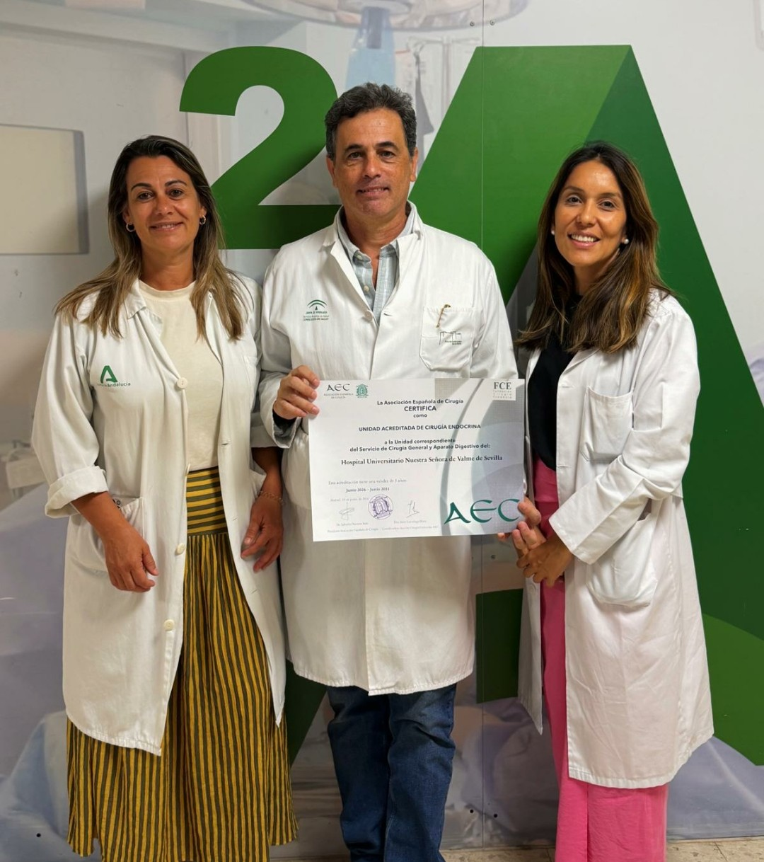
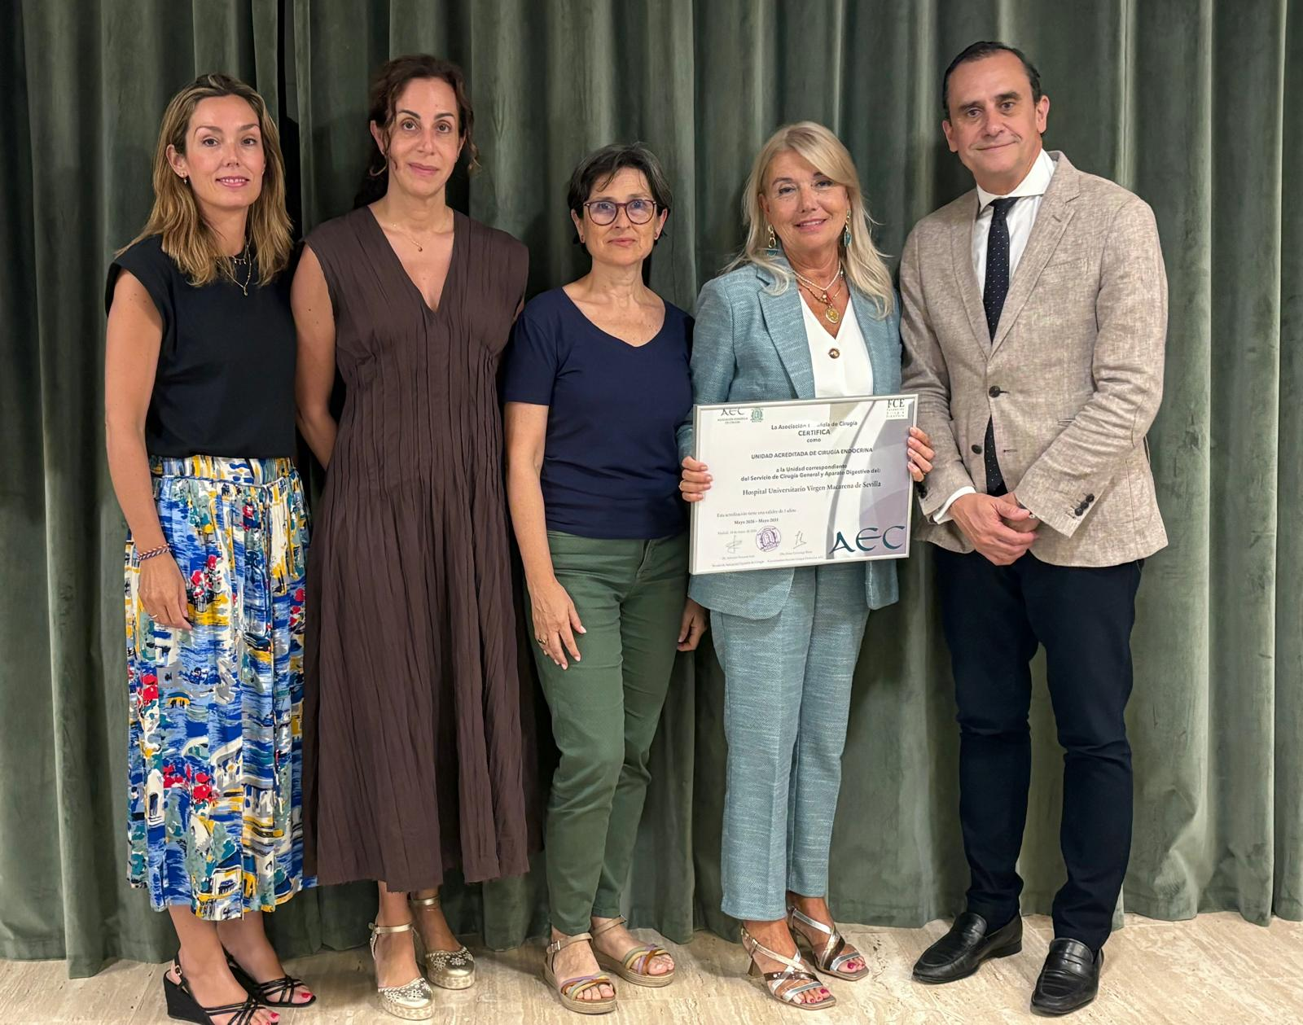
Hospital Universitario Virgen Macarena (izquierda) y Hospital Universitario Nuestra Señora de Valme (derecha)
Con estas incorporaciones, continúa creciendo la red de hospitales acreditados por la AEC en el ámbito de la cirugía endocrina. Este reconocimiento distingue a aquellos centros que cumplen con los estándares de excelencia establecidos por la sociedad científica en materia asistencial, docente e investigadora.
El proceso de acreditación desarrollado por la Asociación Española de Cirugía evalúa de forma exhaustiva diferentes indicadores relacionados con la actividad clínica, la organización de las unidades, la formación continuada de los profesionales y la actividad científica e investigadora. Asimismo, contempla la revisión de protocolos asistenciales y la capacidad de las unidades para ofrecer una atención especializada basada en la evidencia científica.
“La acreditación de unidades especializadas constituye una herramienta fundamental para garantizar una atención quirúrgica homogénea, segura y basada en estándares de calidad contrastados. Además, reconoce el esfuerzo continuado de los profesionales implicados en la mejora de la asistencia y en la actualización permanente de conocimientos”, señala la Dra. Itziar Larrañaga, coordinadora de la Sección de Cirugía Endocrina de la Asociación Española de Cirugía.
El programa de acreditación de la AEC tiene como objetivo impulsar modelos asistenciales basados en la excelencia clínica, la seguridad del paciente y el abordaje multidisciplinar, valorando tanto los resultados asistenciales como la capacidad de las unidades para desarrollar actividades docentes, investigadoras y de formación especializada.
En este sentido, la acreditación no solo certifica altos estándares de calidad clínica, sino que también reconoce el compromiso de las unidades con la docencia y la investigación, como ponen de relieve las distinciones obtenidas por el Hospital Universitario Virgen Macarena y el Hospital Universitario Nuestra Señora de Valme, ambos centros de referencia en Sevilla, que evidencian la implicación de sus profesionales en la formación de especialistas, la actualización continua de conocimientos y la mejora permanente de la práctica quirúrgica.
La incorporación de nuevas unidades acreditadas refuerza el papel de la Asociación Española de Cirugía como motor de mejora continua en el ámbito quirúrgico, impulsando la creación de centros de referencia que sitúan al paciente en el centro de la atención sanitaria.
Cirugía endocrina
La cirugía endocrina ha adquirido un protagonismo creciente dentro de los servicios de cirugía general debido al aumento de la complejidad de las patologías endocrinas y al desarrollo de técnicas quirúrgicas cada vez más precisas y menos invasivas. La creación de unidades específicas permite ofrecer una atención más especializada, homogénea y coordinada, con impacto directo en la mejora de los resultados clínicos y en la seguridad del paciente.
Estas unidades especializadas abordan patologías relacionadas con la glándula tiroides, las paratiroides, las glándulas suprarrenales y determinados tumores neuroendocrinos, lo que requiere equipos multidisciplinares altamente cualificados y una actualización constante de conocimientos y procedimientos.
Impulso a las unidades acreditadas
El interés creciente de los hospitales por cumplir con los criterios de excelencia establecidos por la AEC supone un avance significativo para el sistema sanitario. La acreditación de estas unidades no solo beneficia a los pacientes, sino que también refuerza el compromiso de los profesionales con una práctica quirúrgica segura, actualizada y basada en la calidad.

En este escenario, se espera que el número de unidades acreditadas en cirugía endocrina continúe aumentando en los próximos años, consolidando un modelo asistencial orientado a la excelencia clínica, la innovación y la mejora continua.
Sobre la Asociación Española de Cirugía
La AEC es una sociedad científica sin ánimo de lucro que tiene como finalidad contribuir al progreso de la cirugía en todos sus aspectos, promoviendo la formación, el desarrollo y el perfeccionamiento profesional de los cirujanos, procurando la mejor calidad en la asistencia a los pacientes y fomentando la docencia y la investigación. Fundada en Madrid en 1935, actualmente cuenta con más de 5.000 socios y colabora con otras sociedades y entidades científicas, participando activamente en órganos como la Federación de Asociaciones Científico Médicas Españolas (FACME), European Union of Medical Specialists (UEMS) y la Comisión Nacional de la Especialidad.
www.aecirujanos
Contacto de comunicación
Actitud de Comunicación
Carlota Ramos
Teléfono: 91 302 28 60
Email: carlota.ramos@actitud.es

